ЛАБОРАТОРНА РОБОТА №14. СОРТУВАННЯ

*Тема.* STL. Алгоритми зміни послідовності. Сортування. Функтори.

*Мета.* На практиці порівняти STL алгоритми, що модифікують послідовність. Отримати навички роботи з STL функторами.

1 ВИМОГИ

**1.1 Розробник**

- Котенко Сергій Миколайович;

- Студент групи КІТ 102.8(а);

- 09-06-2019р..

**1.2 Загальне завдання**

Поширити попередню лабораторну роботу, додаючи наступні можливості діалогового меню:

- об’єднання двох STL контейнерів типу vector;

- сортувати заданий контейнер з використання функтора.

Додаткові умови виконання завдання:

- продемонструвати відсутність витоків пам’яті;

- продемонструвати роботу розроблених методів за допомогою модульних тестів;

- не використовувати конструкцію «using namespace std;», замість цього слід роботи «using» кожного необхідного класу:using std::string, using std::cout.

2 ОПИС ПРОГРАМИ

**2.1 Опис логічної структури**

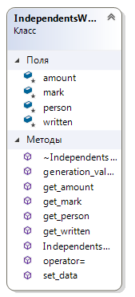

*Діаграма класу IndependentsWork*:

* ~IndependentsWork - Деструктор класу;
* generation_values – Генерація випадкових значень;
* get_amount, get_mark, get_person, get_written - Отримання даних;
* InfoIndependentsWork - Конструктор класу;
* operator= - Перевантаження операторa;
* set_data - Встановлення значень .

**2.2 Фрагменти коду**

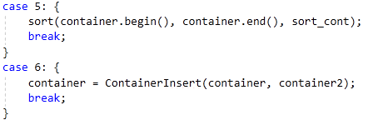

Рисунок 2.1 – Функція сортування та об’єднання контейнерів

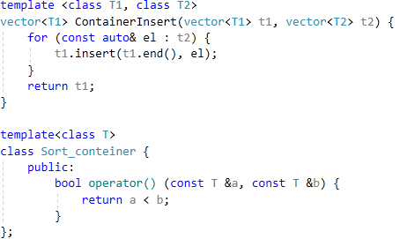

Рисунок 2.2 – Реалізація сортування та об’єднання контейнерів

**3 ВАРІАНТИ ВИКОРИСТАННЯ**

**3.1 Ілюстрація роботи програми**

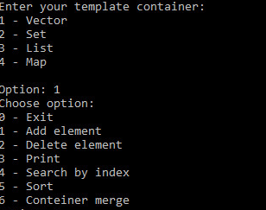

Рисунок 3.1 – Вибір роботи з контейнером та можливі функції

**ВИСНОВОК**

В інтегрованому середовищі *Visual Studio* розроблена програма мовою С++. Виконання програми дозволяє продемонструвати коректність роботи контейнерів.